Avogadro Gesetz http://de.wikipedia.org/wiki/Molares_Volumen
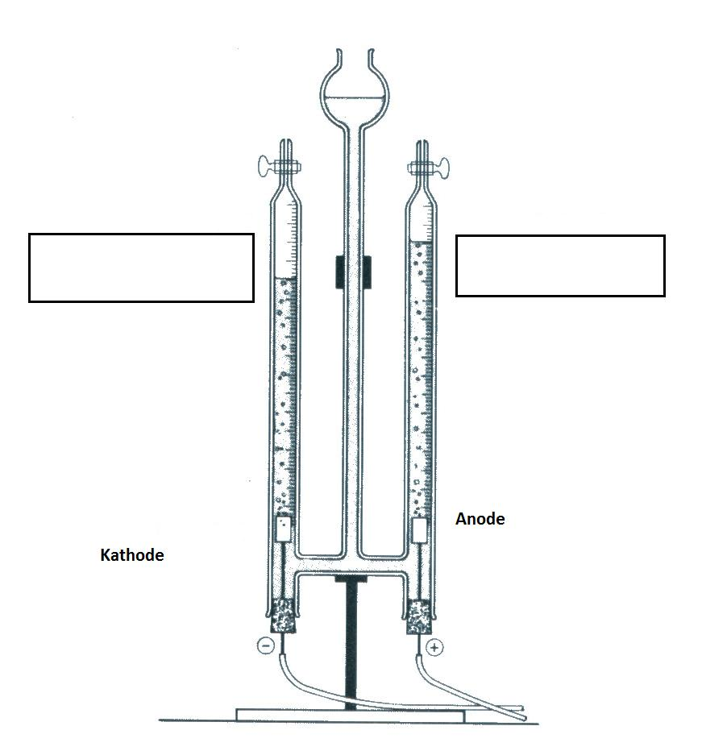
Analyse von Wasser mit dem Hofmann-Apparat
Wasser kann durch elektrolytische Spaltung in seine elementaren Bestandteile Wasserstoff und Sauerstoff zerlegt werden. Diesen Vorgang nennt man Elektrolyse.
Beschreibung des Experiments:
Man füllt den aus drei miteinander verbundenen Röhren bestehenden Apparat durch den Trichter der mittleren Röhre soweit mit Wasser, dass die beiden äußeren Röhren vollständig mit Wasser gefüllt sind. Die Hähne werden dann geschlossen.
Im unteren Teil der beiden äusseren Röhren befindet sich je eine Platinelektrode mit nach aussen führendem Platindraht. Die Platindrähte sind mit einer Gleichstromquelle verbunden.
Ist die angelegte Spannung ausreichend hoch, bilden sich an den Elektroden Gasbläschen, die in den äusseren Rohren aufsteigen. An der Kathode (negativer Pol der Spannungsquelle) bildet sich Wasserstoff. An der Anode (positiver Pol der Spannungsquelle) entwickelt sich Sauerstoff.
Untersuchung der erhaltenen Gase:
- Glimmspanprobe:
- Knallgasreaktion:
Auswertungen:
- Füllen Sie die Namen der entstandenen Gase in die leeren Felder der Versuchsapparatur.
- Wie ist das Verhältnis der beiden entstandenen Gase? ……………………………………………….
- Von welchem Gas ist mehr entstanden? ………………………………………………………………….
- Wie lautet die chemische Formel von Wasser? …………………………………………………………..
Satz von Avogadro

Besitzen zwei gasförmige Stoffproben die gleichen Werte für Druck und
Temperatur, so enthalten sie im gleichen Volumen auch gleich viele
kleinste Teilchen.
Dies gilt unabhängig davon, wie diese kleinsten Teilchen beschaffen sind.

Dadurch kann man das molare Volumen von idealen Gasen berechnen. Dieses Volumen beträgt bei Standardbedingungen 24 l/mol.
Herstellung von Wasser:
Aus den Elementen Wasserstoff und Sauerstoff kann in umgekehrter Richtung auch Wasser hergestellt werden. Die Herstellung einer Verbindung aus seinen Elementen bezeichnet man als Synthese.
Es reagieren immer 2 Raumteile Wasserstoff mit 1 Raumteil Sauerstoff zu 2 Raumteilen gasförmigem Wasser.
Wenn wir davon ausgehen, dass die Gasteilenchen von Sauerstoff und Wasserstoff einzelne Atome sind und die Moleküle des Wassers durch die Formel H₂O richtig beschrieben werden, erhalten wir:
2 H + O → H₂O
Diese Reaktionsgleichung würde aber sagen, dass wir nur 1 Raumteil gasförmiges Wasser erhalten. Dies stimmt aber nicht mit unserem Experiment überein.
Wasserstoffgas und Sauerstoffgas können demnach nicht aus einzelnen Atomen aufgebaut sein, sie müssen aus Molekülen mit einer geraden Anzahl an Atomen bestehen. Die einfachste Deutung ist:

2 H₂ +O₂→ 2 H₂O

Repetition:
- Wasser… Aus welchen Elementen besteht Wasser und in welchem Verhältnis?
H und O im Verhältnis 2:1= H₂O
- Knallgasprobe …. Was bestimmt man durch die Knallgasprobe? Wieso ist dies so wichtig?

- Glimmspanprobe….Welches Element bestimmt man durch die Glimmspanprobe?
Wasserstof
- Analyse … Wie definiert man Analyse?
Zerteilen eines Stoffes in mehrere Stoffe
- Synthese … Wie definiert man Synthese?
Herstellen eines Stoffes aus mehreren Stoffen
- Standardbedingungen …. Welche Temperatur und welcher Druck herrschen bei Standardbedingungen?
20°C und 1016mBar
- Avogadro Gesetz… Wie lautet das Avogadro Gesetz und was kann man damit berechnen?
Besitzen zwei gasförmige Stoffproben die gleichen Werte für Druck und
Temperatur, so enthalten sie im gleichen Volumen auch gleich viele
kleinste Teilchen.
Dies gilt unabhängig davon, wie diese kleinsten Teilchen beschaffen sind.
Anzahl Teilchen oder volumen

Übungen:
- Berechnen Sie das Volumen von 3 mol gasförmigem Methan bei Standardbedingungen?
VMethan = nMethan * Vm = 3 mol * 24 l/mol = 72 l
- Berechnen Sie die Stoffmenge von 100 l gasförmigem Wasser bei Standardbedingungen?
nWasser= VWasser/Vm = 100 l/24 l/mol = 4.2 mol

